Cryptograpy

That-Simple
kita diberikan File server.py dan nc chall-ctf.ara-its.id 6969.
kita dapat membuat script yang bisa mencari flag menggunakan tools pwntools dan libnum. Berikut Scriptnya:
from pwn import*
from Crypto.Util.number import long_to_bytes,inverse
import libnum
def get_zero_hash_msg():
state=[(i*13+37)%256 for i in range(32)]
acc=0x55
payload=[]
for i in range(32):
target_acc=state[i]^state[(i-1)%32]^state[(i-7)%32]
payload.append(target_acc^(((acc<<5)|(acc>>3))&0xFF))
acc=target_acc
state[i]=0
return bytes(payload)
def get_signature(io,msg):
io.sendlineafter(b': ',b'y')
io.sendlineafter(b': ',msg.hex().encode())
return eval(io.recvline().decode().strip())
def solve():
io=remote('chall-ctf.ara-its.id',6969)
msg=get_zero_hash_msg()
r1,s1,h1,q=get_signature(io,msg)
r2,s2,h2,_=get_signature(io,msg)
val=(s1*inverse(s2,q)*r2*inverse(r1,q))%q
for y in list(libnum.sqrtmod(val,{q:1})):
if libnum.has_sqrtmod(y,{q:1}):
for k in list(libnum.sqrtmod(y,{q:1})):
try:
flag=long_to_bytes((s1*k*inverse(r1,q))%q)
if b'ARA' in flag:print(flag.decode());break
except:pass
io.close()
if __name__=='__main__':solve()
Script ini akan menghasilkan Flag
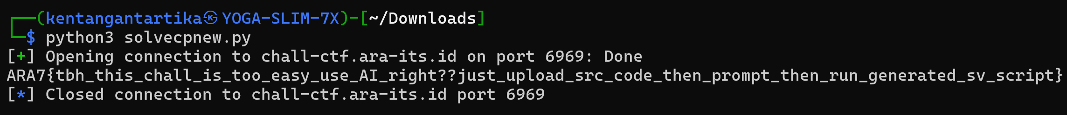

Misc

The Abandoned Ones
Kita diberikan sebuah gambar yang berisi salah satu jalan yang ada di Jepang, Kashiwadai. Petunjuk paling besar ada di Papan nama nya yang berwarna biru, "Aspite Line Kashiwadai Snow Shelter" (柏台スノーシェルター). Tugas kita adalah mencari titik koordinat dari gambar tersebut, dengan kata lain kita melakukan OSINT.
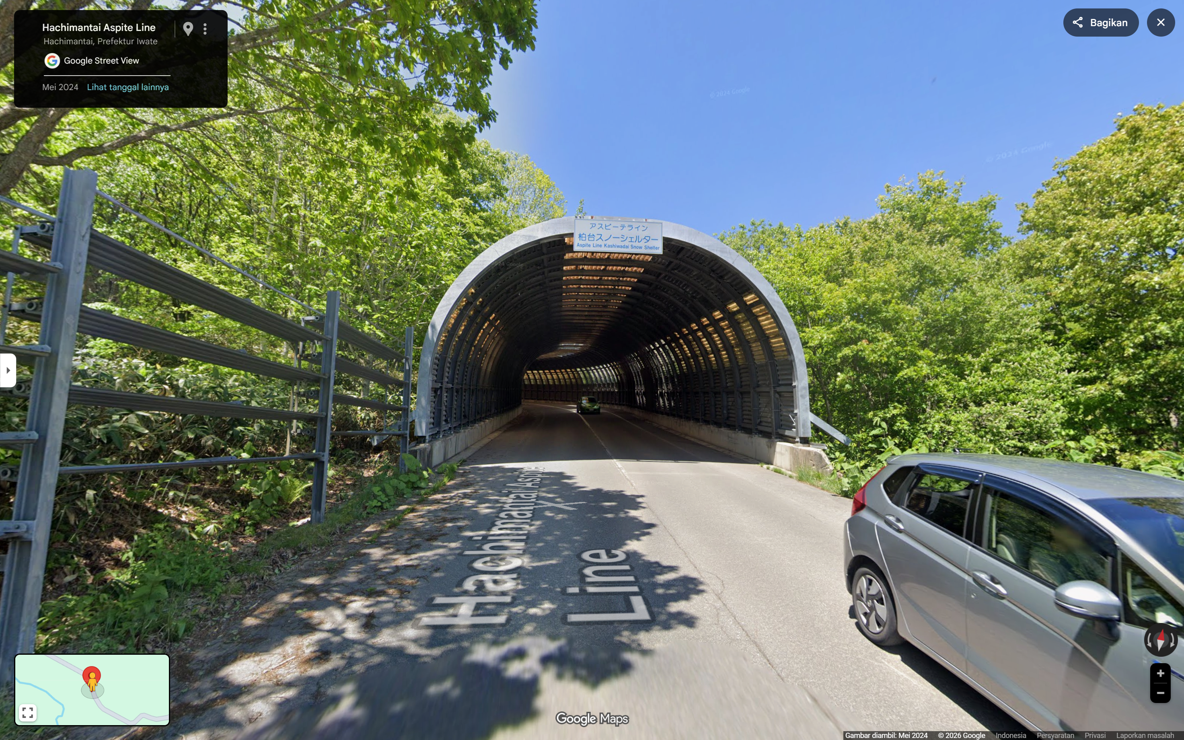
Dengan format: X Y.
39.9261 140.9619
